**Kalıtım – Lab Uygulaması**

<https://github.com/irhallac/alg-prg/tree/master/algoritma2/kalitim/urun>

Bir markette yer alan her türlü ürünü temsil etmek üzere “**ÜRÜN**” sınıfı tanımlanmıştır. Bu sınıftan türetilen **Meyve** ve **İçecek** sınıfları bulunmaktadır. Her sınıf için gerekli değişkenler şekilde verilen sınıf diyagramında verilmiştir.

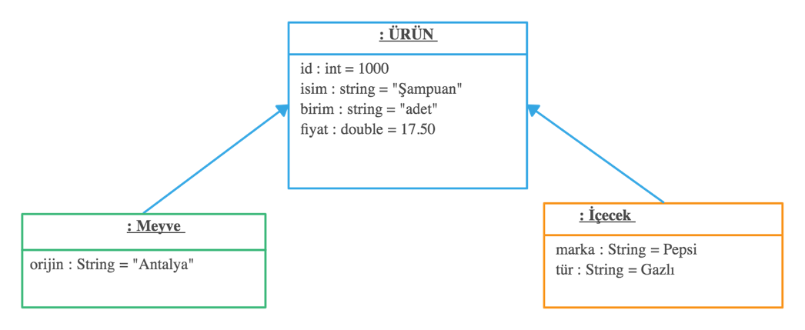

1. Her sınıf için tüm değişkenleri konsola yazdıran **toString()** metodunu yazınız.
2. Her sınıf için Main metodu içerisinde en az bir tane nesne oluşturup bilgilerini yazdırınız.
3. Aşağıda bilgileri verilen nesneleri oluşturup 5 elemanlı **urunler[]** dizisine ekleyiniz.

ürün_adı: **Şampuan**, id'si: **1000**, **adet** fiyatı **17.5** TL.

ürün_adı: **Süt**, id'si: **1001**, **kilo** fiyatı **3.5** TL.

ürün_adı: **Elma** orijin: **Adana** id'si: **1002**, **kilo** fiyatı **5.75** TL.

ürün_adı: **Limon** orijin: **Antalya** id'si:**1003**, **adet** fiyatı **5.75** TL.

ürün_adı: **Kola** marka:**Pepsi** tür: **Gazlı** id'si:**1004**,adet fiyatı **2.25** TL.

1. urunler[] dizisindeki bütün ürünlerin toplam fiyatını hesaplayan bir döngü yazınız.
2. “Kilo” ile satılan ürünlerin isimlerini konsola yazdırınız.
3. “Adet” ile satılan ürünlerin bütün bilgilerini konsola yazdırınız.